生活事件教案

爭取自主事件簿

示例概要

青少年漸漸懂得向家人提出自己的要求，但他們在與人協調個人自主權時，部份人變得自我和自私。本示例將與學生探討在爭取個人自主權的同時，也要尊重家人的意見和感受。

對象

初中學生

學習目標

- 讓學生學習以理性和誠懇的態度，與父母討論問題和表達意見
- 讓學生明白自主權的運用與限制
- 讓學生認識尊重、誠信及妥協對爭取自主權的重要性

價值觀

尊重、理性、妥協、誠信

教學形式
成長課、德育及公民教育課

教材

教學時間

80分鐘

延伸活動

教師於課後以座談會形式，邀請家長到校，鼓勵學生及家長在爭取自主權上，有更多直接的溝通，彼此能夠明白及接納對方的意見和需要。同時，亦邀請社工及訓輔組的教師擔任座談會的顧問，給予家長及學生寶貴的意見。

教學流程

教學步驟 | 學習重點
活動一 ：「我要自主權！」（20分鐘）  - 教師向學生提問︰「你認為自己是否有足夠的自主權？」並請學生以舉手示意方式，表達他們認為是否在家裡享有自主權。  - 教師派發每學生一份「我要自主權！」的工作紙 (附件1a) 讓學生填寫，活動的目的不但可引發學生的共鳴，同時亦可讓學生反思，通常在甚麼情況下會向父母爭取自主權，或在甚麼情境下，會因爭取自主權的問題，而與父母產生意見分歧，甚或衝突。  - 教師可就工作紙的結果，做一個簡單的統計，看看班中的同學在爭取自主權上，會否有相類的經驗。  - 教師可就工作紙的情境1-10跟學生商討，要學生代入情境中的主角，想想如何跟父母協商爭取有關的自主權。  - 教師就學生的回應，將重點歸納，並指出：  - 自主權泛指對生活的操控能力，即為自己的生活作出決定，包括衣、食、住、行、時間及金錢運用各方面的權利。在成長中，學生很想測試自己的想法和判斷，若他們測試成功，便能證明自己比以往成熟，故此他們十分緊張自主權的運用。  - 自主權是一個主觀的感覺，每個人的需要和定義都不同，因此並不需要互相比較。 | - 讓學生反思在日常生活中，同學可能會向父母爭取衣著打扮、參與活動、選科、選校、零用錢的運用、談戀愛、宗教信仰、作息時間和娛樂等的自主權。  - 藉此活動，讓學生明白在成長階段中，爭取自主權是必然要經歷的過程，當中我們要學會以理性、尊重和妥協的態度去跟父母 (或師長)協商。  - 從簡單的統計中，讓學生明白同儕間都一樣面對與父母爭取自主權的時候，而非單是個人面對的難題，同學可多些就這些經驗作分享，不宜把負面的情緒埋藏心裡或壓抑。
活動二：情境討論（25分鐘）  - 教師可將學生分為5-6人組，然後派發 (附件2a)情境討論紙，一半組別討論【情境一】；另一半組別討論【情境二】。  - 教師可邀請一些同學匯報兩個情境的討論結果。  - 教師可參考( 附件2b ) 的資料跟學生討論，並作出總結︰  - 自由並非沒有限度，在任何情況下，我們都不應該濫用自由，否則便是放任。  - 我們要明白在爭取自主權時，個人的誠信度亦很重要，如子女平日已得到父母的信任，那父母自然可放寬管制權。  - 要明白父母管教子女的出發點是關心自己，而非無理的管束。  - 子女亦應易地而處，代入父母的角色，那便較容易明白父母的擔憂和顧累，以致在某些事情上，暫未能給予子女自主權。  - 學生必須明白當父母和子女彼此間得到瞭解後，那才可作建設性的協商和訂立協議。 | - 透過討論，讓學生自由發表對事件的看法。  - 教師可暫不加入個人的意見，待所有組別匯報後，才跟同學作進一步的探討。  - 教師在總結時，儘量讓學生以一客觀和理性的角度去處理難題。
活動三 ：爭取自主權事件簿（30分鐘）  - 教師派發每學生一份「爭取自主權事件簿」工作紙 (附件3)，請學生憑自己個人經驗完成工作紙。工作紙內容包括：  - 寫上一件你曾經向父母爭取自主權的事情（例如夜歸、露營、參加派對、兼職或補習等）。  - 你的爭取方法？  - 你的爭取結果？  - 當時你如何理解父母的答覆？  - 當時你如何回應父母？  - 父母贊成或反對的原因可能是什麼？（可寫多項）  - 學生完成後，教師請數位學生分享他的經驗。  - 然後請學生與鄰座的同學討論以下問題：  - 你認為自己爭取自主權的原因是否充 分？  - 你認為哪一種爭取方法最有效？  - 你認為哪些爭取方法最不可取？  - 父母為什麼會拒絕我們提出的要求？  - 向父母爭取自主權時，應該或不應該抱著什麼態度？  - 教師請學生分享討論結果，並可借助他們的經驗分享，讓學生互相表達他們較欣賞哪一些爭取自主權的方法，並當父母拒絕自己要求時的正確應變方法等。  - 教師就學生的回應，將重點歸納，並指出：  尊重：  要爭取自主權，學生便要學習如何與父母溝通。恰當的溝通和表達有助個人爭取自主權，例如找個適當的機會提出要求。學生在表達意見的同時，也要耐心聽取父母的意見，不要強迫父母即時答應，這樣不但不尊重他們，而且給他們挑戰權威的感覺，這樣只會令雙方關係緊張。事實上，父母的人生經驗比學生豐富，給予的意見是對他們關懷的表現，他們應該感謝。  誠信：  有權利必有義務，在獲得自主權的同時，學生也要想想如何與父母合作，讓父母對自己有信心，使自己成為一個誠實又可信的人。學生是需要徹底履行承諾了的事情。  妥協：  要明白父母跟學生的想法和價值觀可能有差異，因此當父母拒絕他們時，也要耐心地彼此溝通。學生要在不同意見中尋找相同之處，必要時作出合理的讓步，以達成共識，讓父母相信學生重視他們的意見，這會有助下一次的自主權協商安排。  自主與自我：  自主是指個人以理性作出決定，並且願意承擔決定所帶來的後果；而自我是指個人只考慮自己的需要，忽略別人的意見和感受，也不理會該結果對別人帶來什麼影響。  在爭取個人自主權前，請學生先想想有什麼理由支持自己，不要想做就去做，因為他們不只要對自己負責任，也要向家人負責任。 | - 鼓勵學生在爭取個人自主權的同時，要考慮其他人的感受和想法，例如：父母對學生的期望，並且學習為他們的成長負責任。  - 幫助學生從父母的角度去了解自己爭取自主權的方法和態度，從而體諒父母對自己的關懷和難處。

＊ 注意事項：  部份學生可能會認為沒有跟父母討論自主權的必要，教師宜先給學生空間表達，再請其他態度較積極的學生回應，鼓勵學生多思  考不與父母溝通和合作帶來的負面結果。  - 活動後可收集學生的工作紙，貼在壁報板上供學生互相參考。  教師總結 (5分鐘)︰  - 讓學生明白「自我」與「自主」之別，「自主」的背後必須有理性、守信、負責任、承擔等價值觀的支持。  - 在爭取自主權時，或會與父母引起衝突，過程中必須尊重對方，能設身處地，持充份的理據，免感情用事，然後可以家庭會議的形式來協商，訂立協議。  - 學生在做決定後，要為自己所選擇的做法承擔責任，不要妄顧後果。 | - 教師可參考( 附件4 )的資料作課堂的總結。

附件1a

 | 你曾試過經歷類似的情境嗎？ | 是 | 否 | 涉及那一範疇的自主權
1 | 我高高興興地買了一件最時款的衣服回來，媽媽/爸爸不但說我浪費金錢買這些「不倫不類」的衣服，還禁止我穿這件新衣出席一次家族的晚宴 …… |  |  | 例︰  衣著打扮的自主權
2 | 同學邀約我參加一次宿營活動，爸媽卻極力阻止，我已是中學生了，其他同學的家長都准許，為何他們不給予我自由度？
3 | 晚上，我跟同學們在MSN雀躍地商討學生會正忙於籌辦的班際唱歌比賽的事宜，媽媽/爸爸卻接二連三地催促我要關掉電腦，快快上床去！
4 | 新學期開始，我正想參加棋藝學會，但當媽媽/爸爸簽回條時，卻說︰「不要浪費時間去玩，參加英文增潤班更實際！」，要我改選英文班為首個課外活動的選擇 ……
5 | 難得媽媽/爸爸和弟妹會去姨媽家吃晚飯，我正可享受獨自留在家中的時間，聽聽歌、打打機，但爸爸/媽媽堅持要我一起同去 ……
6 | 近日，我找到一位心儀對象，剛剛開始了我的「第一次」談戀愛，但無意之中給父母發現了，他們不但「問長問短」，還說︰「求學時期不應談戀愛！應以學業為重……」
7 | 這個學年，我開始對文學和世界歷史感到興趣，我真的很想選修文科，但媽媽/爸爸卻說文科出路少，一定要我讀理科。
8 | 我返教會已兩年多，原想正式洗禮加入教會，怎料遭到爸爸/媽媽的極力反對。其實，信仰是很個人的，我實在感到很無奈。
9 | 近日，我認識了鄰班的阿玲，大家都很投緣，但爸爸/媽媽卻說阿玲一身潮流打扮，又染髮、又化妝、又穿多個耳孔…… 便認為阿玲不是好女孩，著我要疏遠她。
10 | 真開心！今年的「利是錢」有三千多元，剛好足夠我購買最新型號的手提電話，但爸爸/媽媽卻只准我用一半的「利是錢」，但千多元怎買到我的「心頭好」啊！爸爸/媽媽真無理，又不是花他們的錢……難道用自己的錢也要受管制嗎？

附件1b

( 參考答案 )
 | 你曾試過經歷類似的情境嗎？ | 是 | 否 | 涉及那一範疇的自主權
1 | 我高高興興地買了一件最時款的衣服回來，媽媽/爸爸不但說我浪費金錢買這些「不倫不類」的衣服，還禁止我穿這件新衣出席一次家族的晚宴 …… |  |  | 例︰  衣著打扮的自主權
2 | 同學邀約我參加一次宿營活動，媽媽/爸爸卻極力阻止，我已是中學生了，其他同學的家長都准許，為何他/他們不給予我自由度？ |  |  | 參與活動的自主權
3 | 晚上，我跟同學們正雀躍地MSN商討學生會正忙於籌辦的班際唱歌比賽的事宜，媽媽/爸爸卻接二連三地催促我要關掉電腦，快快上床去！ |  |  | 作息時間的自主權
4 | 新學期開始，我正想參加棋藝學會，但當媽媽/爸爸簽回條時，卻說︰「不要浪費時間去玩，參加英文增潤班更實際！」，要我改選英文班為首個課外活動的選擇 …… |  |  | 參與課外活動的自主權
5 | 難得媽媽/爸爸和弟妹會去姨媽家吃晚飯，我正可享受獨自留在家中的時間，聽聽歌、打打機，但爸爸/媽媽卻要我一起同去 …… |  |  | 出席家庭活動的自主權
6 | 近日，我找到一位心儀對象，剛剛開始了我的「第一次」談戀愛，卻無意之中給父母發現了，他們不但「問長問短」，還說︰「求學時期不應談戀愛！應以學業為重」…… |  |  | 談戀愛  的自主權
7 | 這個學年，我開始對文學和世界歷史感到興趣，我真的很想選修文科，但媽媽/爸爸卻說文科出路少，一定要我讀理科。 |  |  | 選修科目  的自主權
8 | 我返教會已兩年多，原想正式洗禮加入教會，怎料遭到爸爸/媽媽的極力反對。其實，信仰是很個人的，我實在感到很無奈。 |  |  | 宗教信仰  的自主權
9 | 近日，我認識了鄰班的阿玲，大家都很投緣，但爸爸/媽媽卻說阿玲一身潮流打扮，又染髮、又化妝、又穿多個耳孔…… 便認為阿玲不是好女孩，著我要疏遠她。 |  |  | 認識朋友的自主權
10 | 真開心！今年的「利是錢」有三千多元，剛好足夠我購買最新型號的手提電話，但爸爸/媽媽卻只准我用一半的「利是錢」，但千多元怎買到我的「心頭好」啊！爸爸/媽媽真無理，又不是化他們的錢……難道用自己的錢也要受管制嗎？ |  |  | 消費的  自主權
附件2a
情境討論

情境一

明浩今年升了中二，由於已經長大了，朋友又多了，社交活動也比較多。在空閒時，尤其是週末，他很喜歡與同學一起去踢足球或是去朋友家中打遊戲機。明浩的媽媽覺得兒子已開始長大，與同學偶有社交活動也很合理。起初明浩亦很自律，每次都向媽媽交代往那裏去、與甚麼同學在一起和甚麼時候回家。但漸漸地，明浩外出的次數變得很頻密，而且經常夜歸，亦不告知媽媽他在那裏。媽媽為此常常責備他，還警告明浩如果情況沒有改善，她便不再允許他外出。明浩聽道很生氣，大叫：「你憑甚麼管我，這是我的人身自由，我喜歡怎樣便怎樣，你沒權管我！」

想一想：
你認為明浩後期對媽媽的態度和回應有沒有問題，如果有，哪是
甚麼問題？
作為一位學生，你認為一位初中學生應該享有哪些方面的自由？
例如：外出、使用零用錢、穿衣服、談戀愛、上網等等。為甚麼？
你希望父母給予你什麼程度的自由？

情境二

輝強在中學讀二年級，學校內的課外活動五花八門，學生可自由參加。輝強最喜歡球類活動，所以他參加了排球隊、足球隊和壘球隊。爸爸知道了他參加了這些活動，便對他說：「輝強，你參加的全是球類活動。我看你對電腦毫不認識，日常連即食麵都不懂，為甚麼你不嘗試一下參加電腦學會或烹飪學會呢？」輝強聽罷，有點兒不高興說：「爸，不要管我吧！我喜歡參加甚麼便參加甚麼，參加活動的是我，不是你，你為何要管束我？這是我的自由！」

想一想：

輝強的回應有沒有不當的地方，如有，是甚麼？為甚麼？
為甚麼爸爸會這樣勸喻輝強？你會接受爸爸那方面的意見？為甚麼？
在「自由選擇」和「接受管束」兩者之間，如何作出平衡？試發表
你的意見。

情境討論
附件2b
( 供教師參考 )

情境一
 小貼士：

自由並非沒有限度，在任何情況下，我們都不應該濫用自由，否則便是放任。而且，我們要明白在爭取自主權時，個人的誠信度亦很重要，如子女平日已得到父母的信任，那父母自然可放寬管制權。此外，亦要明白父母管教子女的出發點是關心自己，而非無理的管束。相反，子女
亦應設身處地代入父母的角色，那便較容易明白父母的擔憂和顧累。當
彼此間得到瞭解後，那才可作建設性的協商和訂立協議。

情境二
 小貼士：

爸爸這樣勸喻輝強是出於好意，希望輝強能夠有多方面的全能發展，爸爸這樣做並非要干涉輝強的自由。每個人都有自由作出自己的選擇，但我們亦應該以開放的態度聆聽和接受別人的意見。當父母給予我們意見時，別反應過急和過激，不要把父母的關心誤作管制，應保持溝通的渠道，向父母表達自己的意見和感受。

姓名︰_______________________ 班別︰________________ ( )
附件3

 爭取自主權事件簿 
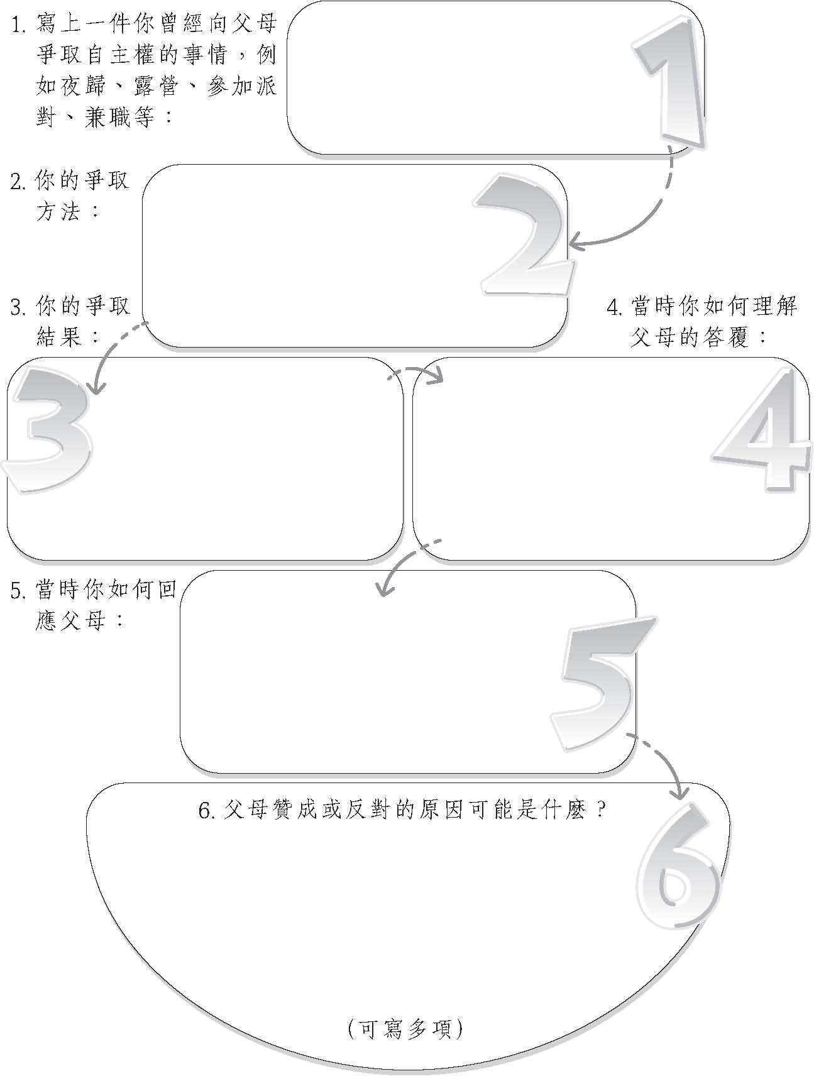

教師參考資料
附件4
☺ 小錦囊 --- 爭取自主權 ☺
1. 定義：何謂自主權／何謂自由？
自由不是絕對的，在行使自己的自由權利的同時，亦要尊重他人的權利，否則便是放任的行為

2. 原則／態度：有什麼取捨？
尊重 - 設身處地，尊重別人的觀點和顧及他人的感受
理性 - 有充分理據，不是感情用事
負責任 - 考慮後果、守信用

3. 方法／實際手段：在上述原則下，透過什麼方法去爭取？
要用合理、和平、不傷害自己和別人的手法，例如
- 開家庭會議／作申訴／反映意見
- 訂立協議、達成協議、遵守協議 → 增加了解，親子雙羸

4. 處理衝突的技巧
在爭取自主權的過程中，要特別留意怎樣處理衝突

5. 責任承擔
做決定後要為自己所選擇的做法承擔責任，不要妄顧後果

如果學生能掌握「爭取自主權」的原則和方式，並培養相關的價值觀和
態度，就能提升個人品格和素質。

給家長：
- 每個孩子（無分年齡）都可擁有一定程度、範疇的自主權，家長有需要適當地給予孩子自主權，分別視乎那些性質和程度
- 要賦予孩子多少自主權，取決於孩子本身的條件、在某件事情內作判斷的能力、成熟程度、對該件事的認識有多深等
- 適當地給予孩子自主權，包括有選擇權以及其意見被採納（如做家務的類別、消閒活動的範疇），能令孩子對該項工作產生擁有感及責任感，從而加强孩子完成這項工作的動力和参與，同時亦提升孩子的共通能力，增進整個家庭的和諧和促進孩子的成長。

